**BỘ CÔNG THƯƠNG**

**TRƯỜNG ĐẠI HỌC CÔNG NGHIỆP THỰC PHẨM TP.HCM**

**KHOA CÔNG NGHỆ THÔNG TIN**



**BÁO CÁO**

**ĐỒ ÁN**

**MÔN HỌC : LẬP TRÌNH WEB**

**ĐỀ TÀI : WEBSITE MUA BÁN GIÀY**

**Giảng viên hướng dẫn : Trần Như Ý**

**Nhóm : 10**

|  |  |  |
| --- | --- | --- |
| **Sinh viên thực hiện :** | **Lê Tiến Học** | **Nguyễn Hoàng Kha** |
| **Mã số sinh viên :** | **2001191004** | **2001190115** |
| **Lớp :** | **10DHTH7** | **10DHTH7** |

Thành Phố Hồ Chí Minh , Ngày 01 Tháng 08 Năm 2021

***MỤC LỤC***

MỞ ĐẦU 4

**Chương 1** **TỔNG QUAN VỀ CÔNG NGHỆ THIẾT KẾ WEBSITE** 3

**1.1** **Tìm hiểu về ngôn ngữ lập trình :** 3

**1.1.1** **Ngôn Ngữ HTML** 3

**1.1.2** **Ngôn Ngữ CSS :** 3

**1.1.3** **Ngôn Ngữ ASP.NET:** 4

**1.2** **Cơ sở dữ liệu :** 5

**1.2.1** **Khái niệm cơ sở dữ liệu SQL – server:** 5

**1.2.2** **Các thành phần của SQL – server :** 5

**Chương 2** **PHÂN TÍCH HỆ THỐNG THIẾT KẾ WEBSITE** 6

**2.1** **Khảo sát và đặc tả yêu cầu** 6

**2.1.1** **Phần quản lý trong admin** 6

**2.1.2** **Giao diện người dùng** 6

**2.2** **Các yêu cầu phi chức năng** 7

**2.3** **Phân tích thiết kế hệ thống** 7

**2.3.1** **Các chức năng của hệ thống** 7

**2.3.2** **Các tác nhân của hệ thống** 8

**2.4** **Thiết kế cơ sở dữ liệu** 8

**2.4.1** **Danh sách các bảng** 8

**2.4.2** **Bảng Sản Phẩm** 9

**2.4.3** **Bảng Account** 9

**2.4.4** **Bảng NCC** 10

**2.4.5** **Bảng CHITIETHD** 10

**2.4.6** **Bảng CHITIETNHAPHANG** 11

**2.4.7** **Bảng HOADON** 11

**2.4.8** **Bảng KHO** 12

**2.4.9** **Bảng NHANVIEN** 12

**2.4.10** **Bảng NHAPHANG** 13

**2.4.11** **Bảng KHACHHANG** 13

**Chương 3** **THIẾT KẾ VÀ XÂY DỰNG WEBSITE** 14

**3.1** **Giao diện hiển thị** 14

**3.1.1** **Giao diện trang chủ hiển thị** 14

**3.1.2** **Giao diện sản phẩm** 14

**3.1.3** **Giao diện giày Adidas** 14

**3.1.4** **Giao diện giày Bitis Hunter** 14

**3.1.5** **Giao diện giày Converse** 14

**3.1.6** **Giao diện giỏ hàng** 14

**3.1.7** **Giao diện đăng nhập** 14

**3.1.8** **Giao diện đăng ký** 14

KẾT LUẬN 15

MỞ ĐẦU

Ngày nay, với sự phát triển mạnh mẽ của khoa học công nghệ, Công nghệ Thông tin là một trong những ngành có vị thế dẫn đầu và có vai trò rất lớn trong sự phát triển chung đó. Các ứng dụng của công nghệ thông tin được áp dụng trong mọi lĩnh vực nghiên cứu khoa học cũng như trong mọi lĩnh vực của đời sống. Là một phần của Công nghệ Thông tin, Công nghệ web đang có được sự phát triển mạnh mẽ và phổ biến rất nhanh bởi những lợi ích mà nó mang lại cho cộng đồng là rất lón.

Bằng việc lựa chọn và thực hiện đề tài “Xây dựng website bán *giày online*”, em muốn tìm hiểu và đưa ra một giải pháp tốt nhằm giải quyết công việc bán hàng trực tuyến. Website mang lại rất nhiều lợi ích như: khả năng quảng cáo, phổ biến tên tuổi *trang web* rất nhanh trên môi trường mạng toàn cầu, việc kinh doanh sẽ mở 24/24, giảm thiểu chi phí nhân viên cho tiếp thị, quảng cáo, dễ dàng nhận phải hồi từ phía khách hàng, cơ hội mở rộng liên kết và hợp tác ở phạm vi quốc tế...v..v.

Website bán hàng giúp cung cấp cho khách hàng những lựa chọn linh hoạt và tiện lợi trong việc tìm mua sản phẩm thông qua chức năng tìm kiếm và giỏ hàng. Các thông tin về sản phẩm được hiển thị chi tiết với từng sản phẩm, từ đó khách hàng dễ dàng nhận biết và lựa chọn được thứ mình cần.

Với đề tài và môn học này, nhóm xin chân thành cảm ơn sự giúp đỡ tận tình của Cô Trần Như Ý. Song, do còn nhiều hạn chế đề tài nhóm xây dựng không tránh khỏi những thiếu sót. Rất mong được thầy cô và các bạn đóng góp ý kiến để chương trình ngày càng hoàn thiện và được đưa vào sử dụng.

***Em xin trân thành cảm ơn !***

# **TỔNG QUAN VỀ CÔNG NGHỆ THIẾT KẾ WEBSITE**

* 1. **Tìm hiểu về ngôn ngữ lập trình :**
     1. **Ngôn Ngữ HTML**

HTML (HyperText Markup Language) - Ngôn ngữ đánh dấu siêu văn bản được sử dụng để tạo các tài liệu có thể truy cập trên mạng. Tài liệu HTML được tạo nhờ dùng các thẻ và các phần tử của HTML. File được lưu trên máy chủ dịch vụ web với phần mở rộng “htm” hoặc “html”. Các trình duyệt sẽ đọc tập tin HTML và hiển thị chúng dưới dạng trang web. Các thẻ HTML sẽ được ẩn đi, chỉ hiển thị nội dung văn bản và các đối tượng khác: hình ảnh, media. Với các trình duyệt khác nhau đều hiển thị một tập HTML với một kết quả nhất định. Các trang HTML được gửi đi qua mạng internet theo giao thức HTTP, HTML không những cho phép nhúng thêm các đối tượng hình ảnh, âm thanh mà còn cho phép nhúng các kịch bản vào trong đó như các ngôn ngữ kịch bản như Javascript để tạo hiệu ứng động cho trang web. Để trình bày trang web hiệu quả hơn thì HTML cho phép sử dụng kết hợp với CSS, HTML không những cho phép nhúng thêm các đối tượng hình ảnh, âm thanh mà còn cho phép nhúng các kịch bản vào trong đó như các ngôn ngữ kịch bản như Javascript để tạo hiệu ứng động cho trang web.

HTML là một chuẩn ngôn ngữ internet được tạo ra và phát triển bởi tổ chức World Wide Web Consortium còn được viết tắc là W3C. Trước đó thì HTML xuất bản theo chuẩn của RFC. HTML được tương thích với mọi hệ điều hành cùng các trình duyệt của nó. Khả năng dễ học, dễ viết là một tru điểm của HTML không những vậy việc soạn thảo đòi hỏi hết sức đơn giản, chúng ta có thể dùng word, notepad hay bất cứ một trình soạn thảo văn bản nào để viết và chỉ cần lưu với định dạng “.html “ hoặc “htm” là đã có thể tạo ra một file chứa HTML. Hiện nay, phiên bản mới nhất của HTML là HTML5 với nhiều tính năng ưu việt so với các phiênbản cũ HTML cải tiến khá nhiều đặc biệt hỗ trợ mạnh mẽ các phần tử multimedia mà không cần các plugin. Một tập tin HTML bao gồm trong đó là các đoạn văn bản HTML, được tạo lên bởi các thẻ HTML HTML5 nói chung mạnh mẽ hơn nhiều

* + 1. **Ngôn Ngữ CSS :**

CSS là ngôn ngữ tạo phong cách cho trang web – Cascading Style Sheet language. Nó dùng để tạo phong cách và định kiểu cho những yếu tố được viết dưới dạng ngôn ngữ đánh dấu, như là HTML. Nó có thể điều khiển định dạng của nhiều trang web cùng lúc để tiết kiệm công sức cho người viết web. Nó phân biệt cách hiển thị của trang web với nội dung chính của trang bằng cách điều khiển bố cục, màu sắc, và font chữ.

CSS được phát triển bởi W3C (World Wide Web Consortium) vào năm 1996, vì một lý do đơn giản. HTML không được thiết kế để gắn tag để giúp định dạng trang web. Bạn chỉ có thể dùng nó để “đánh dấu” lên site.

Những tag như <font> được ra mắt trong HTML phiên bản 3.2, nó gây rất nhiều rắc rối cho lập trình viên. Vì website có nhiều font khác nhau, màu nền và phong cách khác nhau. Để viết lại code cho trang web là cả một quá trình dài, cực nhọc. Vì vậy, CSS được tạo bởi W3C là để giải quyết vấn đề này.

Mối tương quan giữa HTML và CSS rất mật thiết. HTML là ngôn ngữ markup (nền tảng của site) và CSS định hình phong cách (tất cả những gì tạo nên giao diện website), chúng là không thể tách rời.

* + 1. **Ngôn Ngữ ASP.NET:**

ASP.NET được xem là một nền tảng chuyên được sử dụng để phát triển web. Nền tảng này được Microsoft phát hành và cung cấp vào năm 2002 và nó có thể tạo ra các ứng dụng web-based.

Phiên bản đầu tiên của ASP.NET đã được triển khai bởi Microsoft là 1.0 và phiên bản mới nhất của ASP.NET chính là phiên bản 4.6. Phiên bản 4.6 được các chuyên gia thiết kế tương thức cùng với HTTP (nó được xem là giao thức được dùng trên tất cả ứng dụng web). Hiện tại, các ứng dụng ASP.NET đều được viết bằng những loại ngôn ngữ .NET khác nhau như: C #, VB.Net và J #. Các nền tảng của ASP đều được viết đầy đủ gồm: Active Server Pages, và .NET (viết tắt của Network Enabled Technologies).

Theo nghiên cứu của các chuyên gia thì cấu trúc của ASP.NET đều được hình thành nhờ những thành phần chủ yếu sau.

Ngôn ngữ: Hiện tại đang có rất nhiều ngôn ngữ lập trình khác nhau đã và đang tồn tại trong .NET Framework. Một số ngôn ngữ lập trình được sử dụng phổ biến là: VB.net và C #. 2 ngôn ngữ này thường được sử dụng để có thể phát triển cho các ứng dụng web.

Thư viện: .NET Framework thường có các lớp thư viện chuẩn nên chúng được sử dụng phổ biến cho các ứng dụng web bên trong .net là Web library. Ngoài ra, web library còn bao gồm những thành phần cần thiết để sử dụng cho việc phát triển mọi ứng dụng web-based.

Thời gian cần để thực hiện chạy ngôn ngữ lập trình CLR: Nó được xem là một trong những cơ sở hạ tầng của hầu hết các loại ngôn ngữ lập trình thuộc dạng phổ thông và có cả nền tảng CLI được dùng cho quá trình thực hiện chạy quảng cáo chương trình .NET. Thông thường, CLR chỉ thực hiện những thao tác nghiệp vụ chính để tiến hành xử lý một số trường hợp cá biệt cũng như thu gom rác.

* 1. **Cơ sở dữ liệu :**
     1. **Khái niệm cơ sở dữ liệu SQL – server:**

SQL server hay còn được gọi là Microsoft SQL Server, nó từ viết tắt của MS SQL Server. Đây chính là một loại phần mềm đã được phát triển bởi Microsoft và nó được sử dụng để có thể dễ dàng lưu trữ cho những dữ liệu dựa theo tiêu chuẩn RDBMS. Từ đó, người ta sẽ lưu trữ dữ liệu dựa vào tiêu chuẩn RDBMS và nó cũng là một trong những hệ quản trị cơ sở dữ liệu dạng quan hệ đối tượng.

SQL Server có khả năng cung cấp đầy đủ các công cụ cho việc quản lý từ giao diện GUI đến sử dụng ngôn ngữ cho việc truy vấn SQL. Điểm mạnh của SQL điểm mạnh của nó là có nhiều nền tảng được kết hợp cùng như: ASP.NET, C# để xây dựng Winform cũng chính nó có khả năng hoạt động độc lập.

Tuy nhiên, SQL Server thường đi kèm với việc thực hiện riêng các ngôn ngữ SQL, T-SQL,… Cụ thể như sau:

* T-SQL là một trong những loại ngôn ngữ thuộc quyền sở hữu của Microsoft và được gọi với cái tên Transact-SQL. Nó thường cung cấp thêm rất nhiều cho các khả năng khai báo biến, thủ tục lưu trữ và xử lý ngoại lệ,…
* SQL Server Management Studio là một loại công cụ giao diện chính cho máy chủ cơ sở của chính dữ liệu SQL, thông thường thì nó hỗ trợ cho cả môi trường 64 bit và 32 bit.
  + 1. **Các thành phần của SQL – server :**

SQL Server đã trải qua hơn 20 năm phát triển và đã đề ra những version cụ thể khác nhau. Các mô hình Client – Server được chia làm 2 thành phần chính bao gồm:

* Workstation: Nó được cài đặt trên các thiết bị vận hành để trở thành phần mềm tương tác với hệ thống máy chủ Server.
* Server: Được cài đặt ở trên máy chủ chính, nó có thể là: SQL server, SQL Server Agent, SSIS, SSAS,…

# **PHÂN TÍCH HỆ THỐNG THIẾT KẾ WEBSITE**

* 1. **Khảo sát và đặc tả yêu cầu**
     1. **Phần quản lý trong admin**
* Admin quản lý hoạt động toàn bộ cửa hàng .
* Quản lý giao dịch thanh toán , mua hàng , xử lý các đơn đặt hàng.
* Tiếp nhận ý kiến và các đơn đặt hàng của khách hàng từ đó quyết định số lượng hàng nhập vào hoặc xuất ra.
* Tư vấn phục vụ khách hàng : khách hàng khi mua sẽ được tư vấn để có thể lựa chọn những sản phẩm phù hợp với sở thích và túi tiền , khách hàng có nhu cầu mua hàng sẽ giao hàng đến tận nơi nếu quý khách trong khu vực hoạt động của cửa hàng.
* Quản lý hóa đơn : khi mua hàng khách sẽ có hóa đơn mua gồm số tên khách hàng , địa chỉ người nhận , ngày đặt , ngày giao....
* Khi cửa hàng có nhu cầu nhập hàng thì chủ cửa hàng là người trực tiếp liên hệ với nhà cung cấp nhập thêm hàng vào cửa hàng.
* Khi nhà cung cấp mang đến chủ cửa hàng có nhiệm vụ kê số lượng hàng nhập vào , kiểm tra chất lượng hàng nhập xem có đúng tiêu chuẩn và đúng yêu cầu của cửa hàng cần hay không.
* Quản lý doanh thu : doanh thu được thống kê để xem lợi nhuận của cửa hàng đạt được.
* Tư vấn trả lời các liên hệ của khách hàng
  + 1. **Giao diện người dùng**
* Website không quá phức tạp
* Dung lượng file không quá lớn
* Thanh menu thật đơn giản
* Phải có thông tin liên hệ
* Font chữ đơn giản , dễ nhìn , màu sắc hài hòa
* An toàn và bảo mật dữ liệu
* Kiểm tra website có tương thích với các trình duyệt phổ biến hay không
  1. **Các yêu cầu phi chức năng**
* Giao diện hệ thống phải dễ sử dụng , trực quan , thân thiện với người dùng
* Hệ thống phải xử lý nhanh chóng và chính xác
* Tính bảo mật và độ an toàn cao
* Tương thích với đa phần trình duyệt web hiện tại
  1. **Phân tích thiết kế hệ thống**
     1. **Các chức năng của hệ thống**
* **Hệ thông quản trị trang web**
* Quản lý các đơn hàng giao dịch
* Quản lý danh mục sản phẩm
* Quản lý sản phẩm : Cập nhật thông tin về các sản phẩm
* Quản lý tin tức
* Thống kê
* **Hệ thông giới thiệu sản phẩm**
* Hiển thị danh mục sản phẩm
* Hiển thị thông tin sản phẩm (nhà cung cấp , giá , giảm giá , thông tin sản phẩm, hình ảnh sản phẩm ,...)
* Hiển thị tin tức bài viết
* Cho phép đăng ký , đăng nhập, hiển thị thông tin người dùng , thay đổi thông tin người dùng
* Đăng ký mua hàng , đặt hàng
* Xem danh sách sản phẩm sau khi mua
  + 1. **Các tác nhân của hệ thống**

Tác nhân Admin : người thực hiện các chức năng quản trị hệ thống , tài khoản , khách hàng , quản lý giao diện , . Để thực hiện các chức năng quản trị trong hệ thống tác nhân này bắt buộc phải đăng nhập .

Tác nhân Khách hàng : có thể thực hiện các chức năng đăng ký tài khoản , đăng nhập , quản lý thông tin tài khoản , tìm kiếm sản phẩm , đặt hàng , xem giỏ hàng xem hóa đơn

* 1. **Lược đồ DIAGRAM:**

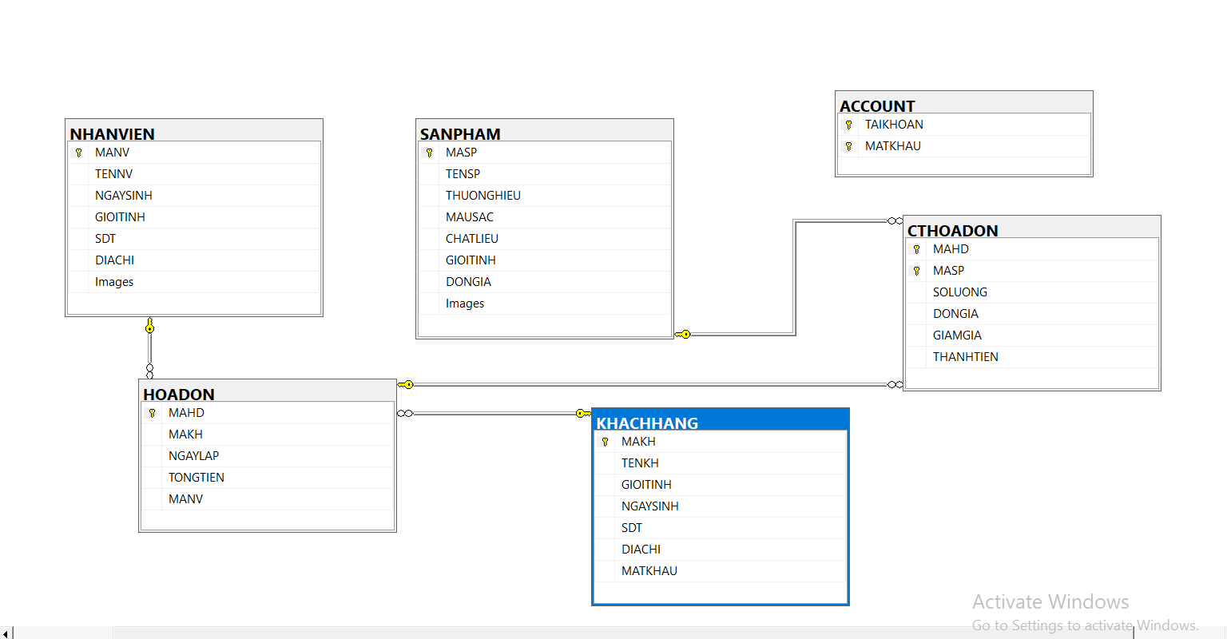

* 1. **Thiết kế cơ sở dữ liệu**
     1. **Danh sách các bảng**

**Bảng 2.1** **–** **Danh sách các cơ sở dữ liệu**

|  |  |  |
| --- | --- | --- |
| STT | Tên Bảng | Mô tả |
| 1 | SANPHAM | Lưu thông tin danh mục sản phẩm |
| 2 | ACCOUNT | Lưu thông tin đăng nhập của khách hàng , nhân viên, Admin |
| 3 | KHACHHANG | Lưu thông tin khách hàng mua sản phẩm |
| 4 | CTHOADON | Lưu thông tin chi tiết cho từng hóa đơn bán hàng |
| 5 | HOADON | Lưu thông tin hóa đơn do nhân viên lập |
| 6 | NHANVIEN | Lưu thông tin nhân viên |

* + 1. **Bảng Sản Phẩm**

**Bảng 2.2 – Bảng sản phẩm**

|  |  |  |  |  |
| --- | --- | --- | --- | --- |
| STT | Tên thực thể | Kiểu dữ liệu | Ràng buộc | Mô tả |
| 1 | MASP | Nvarchar | Khóa chính | Mã sản phẩm |
| 2 | TENSP | Nvarchar | Not null | Tên sản phẩm |
| 3 | THUONGHIEU | Char | Not null | Thương Hiệu |
| 4 | DONGIA | Float | Not null | Giá bán |
| 5 | MAUSAC | Nvarchar | Not null | Màu sắc |
| 6 | CHATLIEU | Nvarchar | Not null | Chất liệu |
| 7 | Images | Nvarchar | Not null | Hình ảnh |
| 8 | GIOITINH | Nvarchar | Not null | Giới Tính |

* + 1. **Bảng Account**

**Bảng 2.3 – Bảng account**

|  |  |  |  |  |
| --- | --- | --- | --- | --- |
| STT | Tên thực thể | Kiểu dữ liệu | Ràng buộc | Mô tả |
| 1 | TaiKhoan | Char | Khóa chính | Tên đăng nhập |
| 2 | MatKhau | Char | Khóa Chính | Mật khẩu |

* + 1. **Bảng CTHOADON**

**Bảng 2.5 – Bảng Chi tiết hóa đơn**

|  |  |  |  |  |
| --- | --- | --- | --- | --- |
| STT | Tên thực thể | Kiểu dữ liệu | Ràng buộc | Mô tả |
| 1 | MAHD | Char | Khóa chính | Mã hóa đơn |
| 2 | MASP | Nvarchar | Khóa chính, khóa ngoại | Mã sản phẩm |
| 3 | SOLUONG | Int | Not null | Số lượng |
| 4 | DONGIA | Float | Not null | Giá bán |
| 5 | GIAMGIA | Float | Not null | Giảm giá |
| 6 | THANHTIEN | Float | Not null | Tổng tiền |

* + 1. **Bảng HOADON**

**Bảng 2.7 – Bảng Hóa đơn**

|  |  |  |  |  |
| --- | --- | --- | --- | --- |
| STT | Tên thực thể | Kiểu dữ liệu | Ràng buộc | Mô tả |
| 1 | MAHD | Nvarchar | Khóa chính | Mã hóa đơn |
| 2 | MAKH | Nvarchar | Khóa ngoại | Mã khách hàng |
| 3 | NGAYLAP | Date | Not null | Ngày bán |
| 4 | TONGTIEN | Float | Not null | Tổng tiền |
| 5 | MANV | Char | Not null | Mã Nhân Viên Bán |

* + 1. **Bảng NHANVIEN**

**Bảng 2.9 – Bảng Nhân Viên**

|  |  |  |  |  |
| --- | --- | --- | --- | --- |
| STT | Tên thực thể | Kiểu dữ liệu | Ràng buộc | Mô tả |
| 1 | MANV | Char | Khóa chính | Mã nhân viên |
| 2 | TENNV | Nvarchar | Not null | Tên nhân viên |
| 3 | DIACHI | Nvarchar | Not null | Địa chỉ |
| 4 | NGAYSINH | Date | Not null | Ngày sinh |
| 5 | GIOITINH | Nvarchar | Not null | Giới tính |
| 6 | SDT | Int | Not null | Số điện thoại |
| 7 | Images | Nvarchar | Not null | Hình ảnh |

* + 1. **Bảng KHACHHANG**

**Bảng 2.11 – Bảng Khách hàng**

|  |  |  |  |  |
| --- | --- | --- | --- | --- |
| STT | Tên thực thể | Kiểu dữ liệu | Ràng buộc | Mô tả |
| 1 | MAKH | Nvarchar | Khóa chính | Mã khách hàng |
| 2 | TENKH | Nvarchar | Not null | Tên khách hàng |
| 3 | SDT | Int | Not null | Số điện thoại |
| 4 | GIOITINH | Nvarchar | Not null | Giới tính |
| 5 | DIACHI | Nvarchar | Not null | Địa chỉ |
| 6 | NGAYSINH | Date | Not null | Email khách hàng |
| 7 | MATKHAU | Char | Not null | Mật khẩu tài khoản |

# **THIẾT KẾ VÀ XÂY DỰNG WEBSITE**

* 1. **Giao diện hiển thị**
     1. **Giao diện trang chủ hiển thị :**

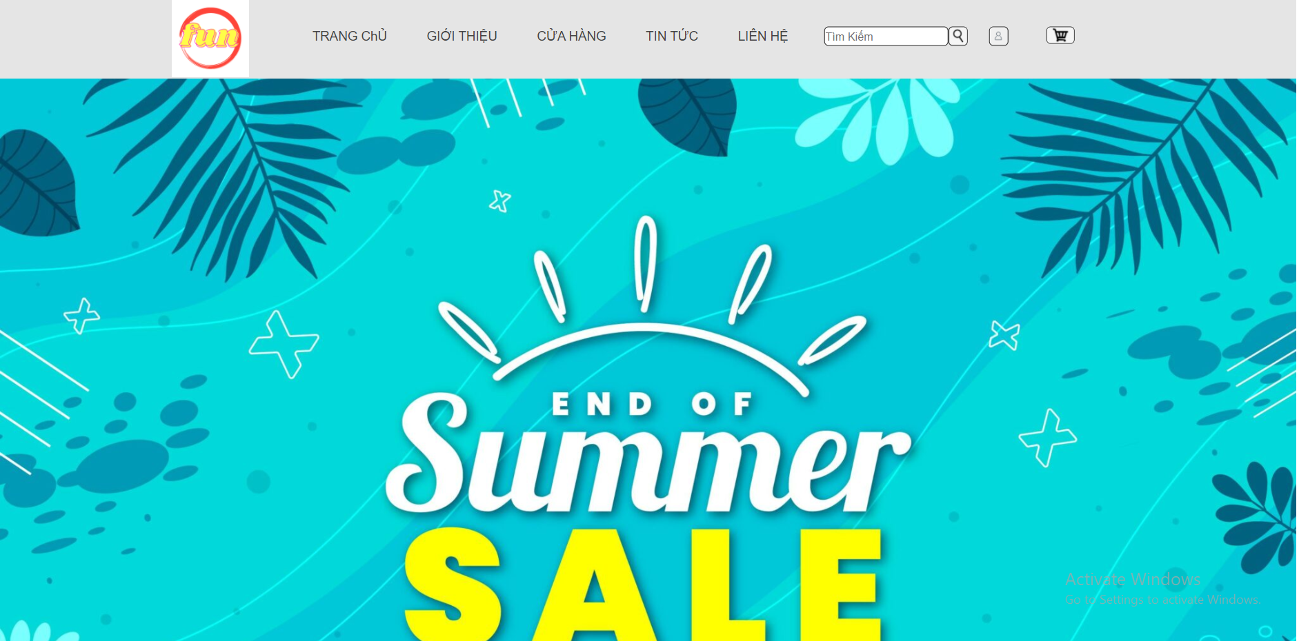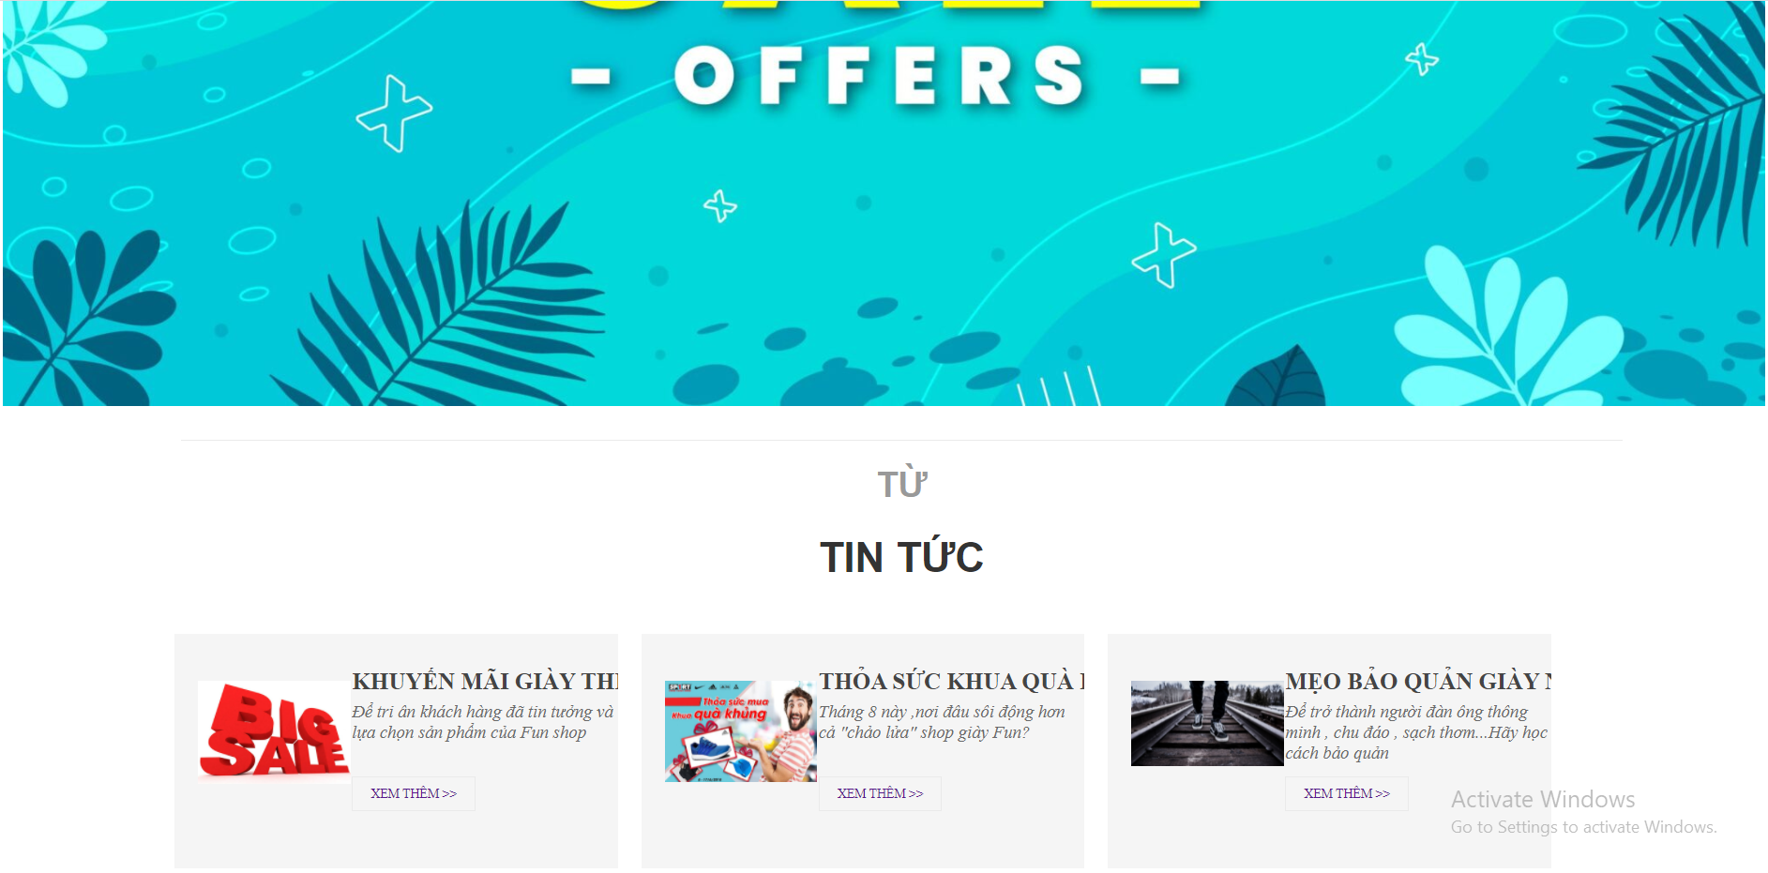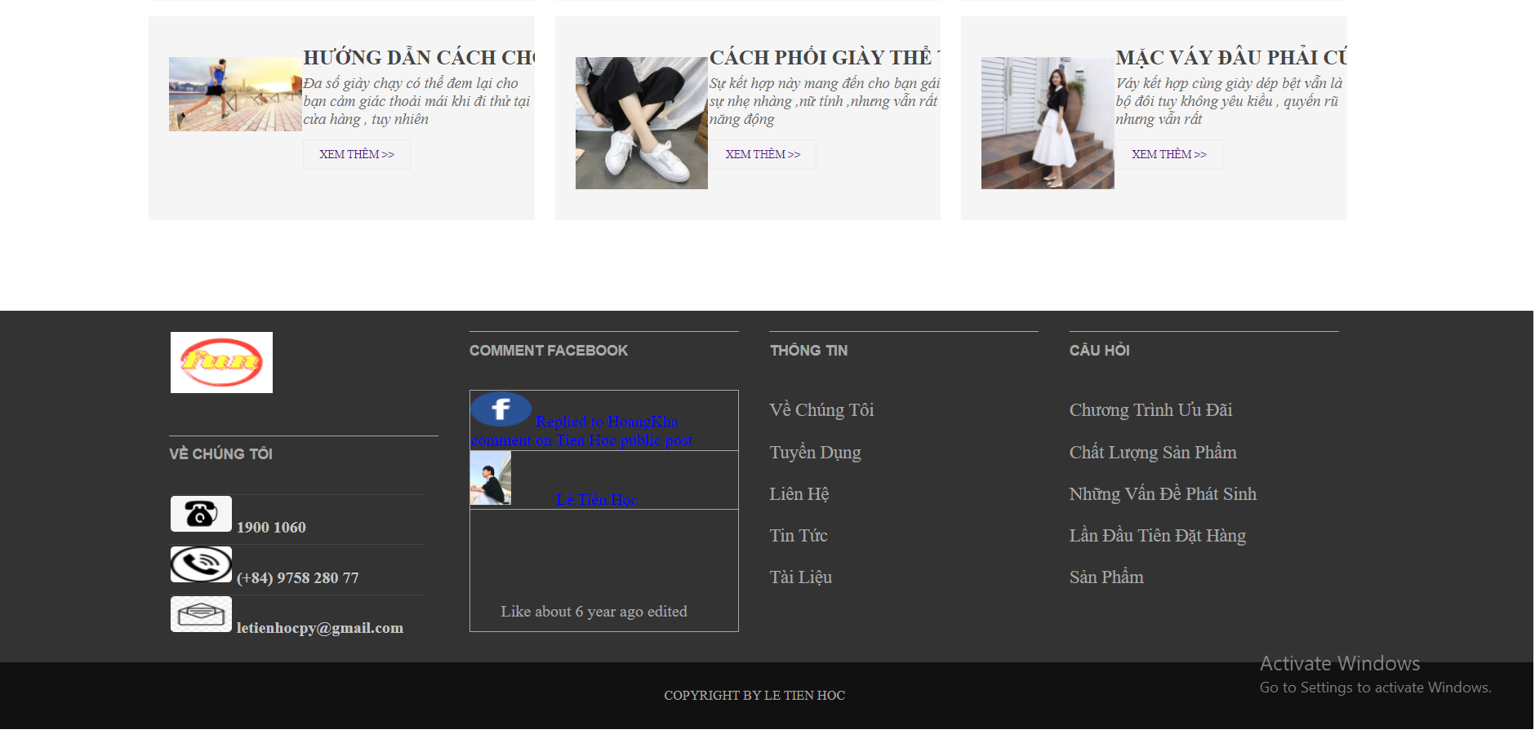

**Hình 3.1 – Trang chủ**

* + 1. **Giao diện giày Adidas Nam:**

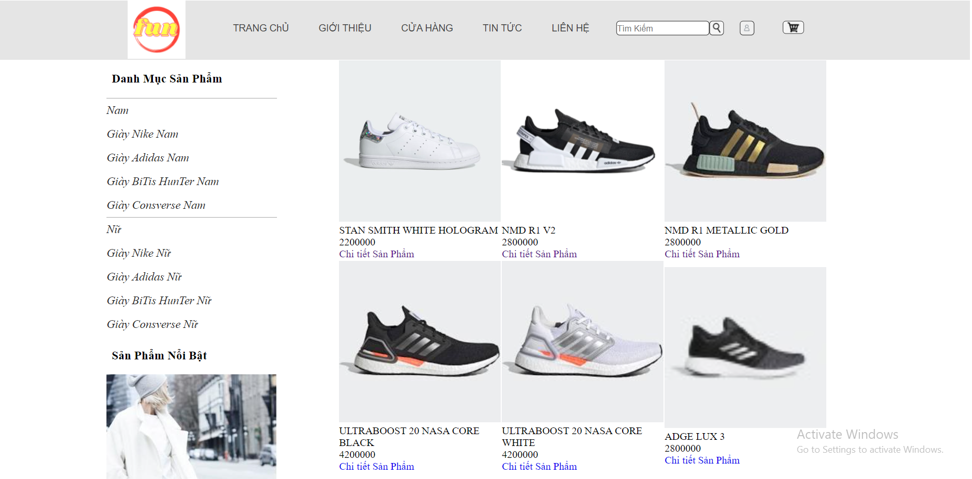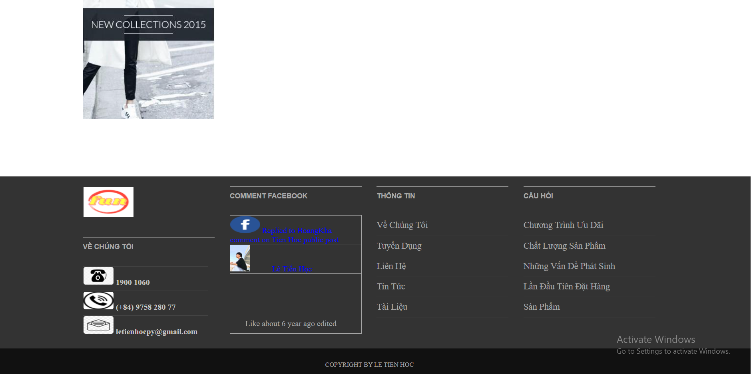

**Hình 3.2 – Giày Adidas Nam**

* + 1. **Giao diện giày Nike Nam:**

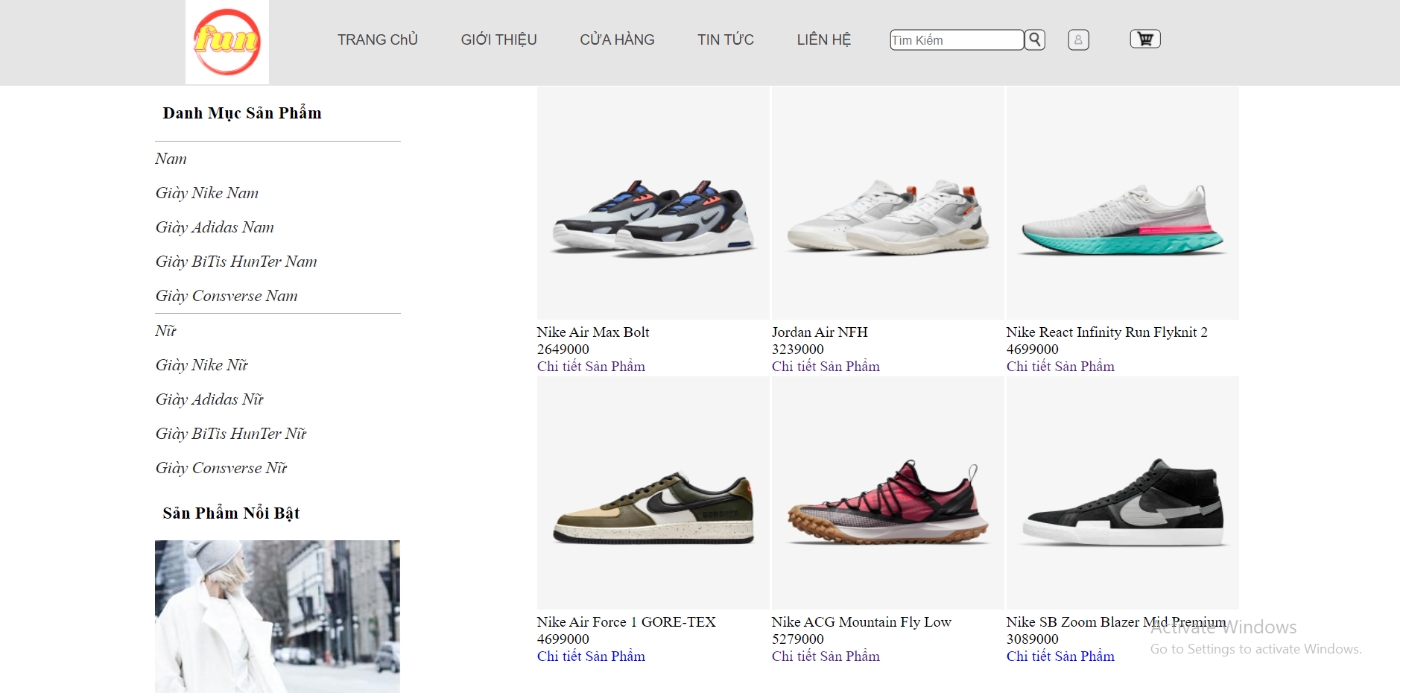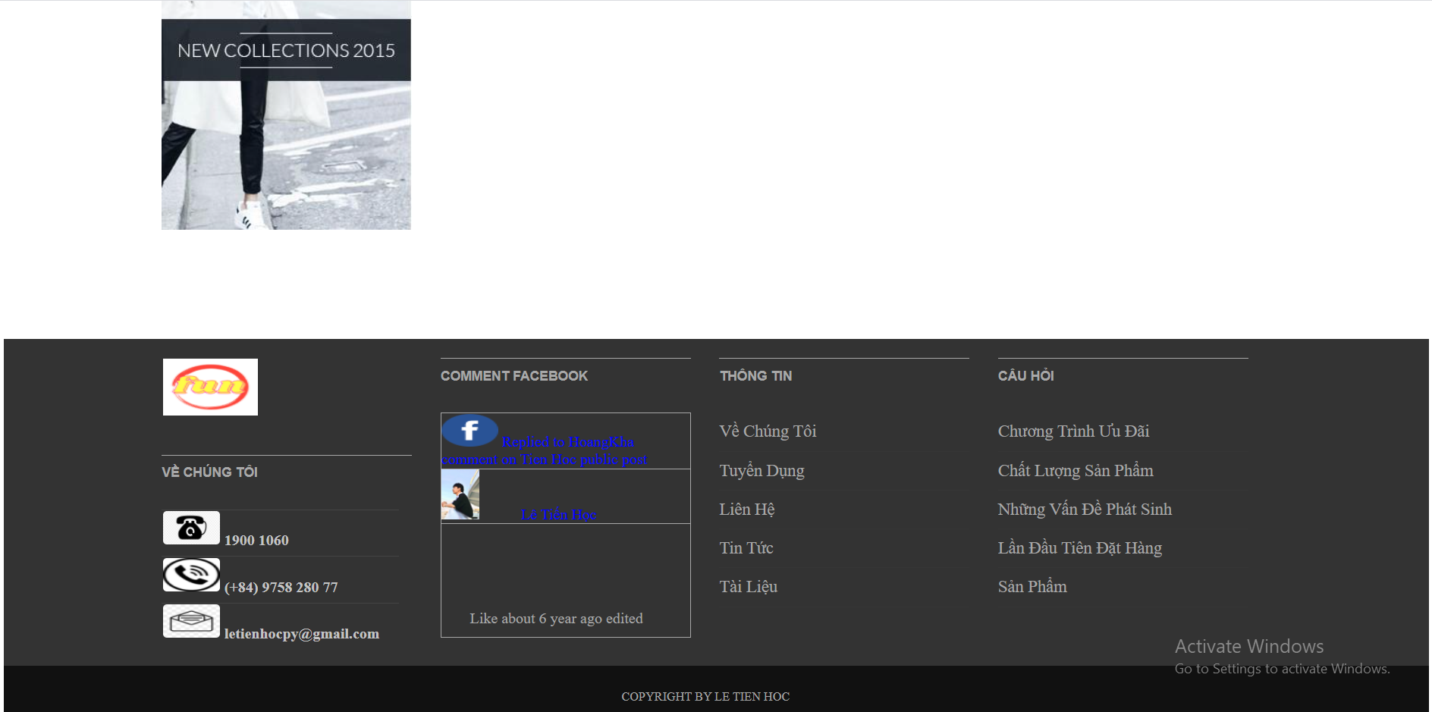

**Hình 3.3 – Giày Nike Nam**

* + 1. **Giao diện giày Bitis Hunter Nữ:**

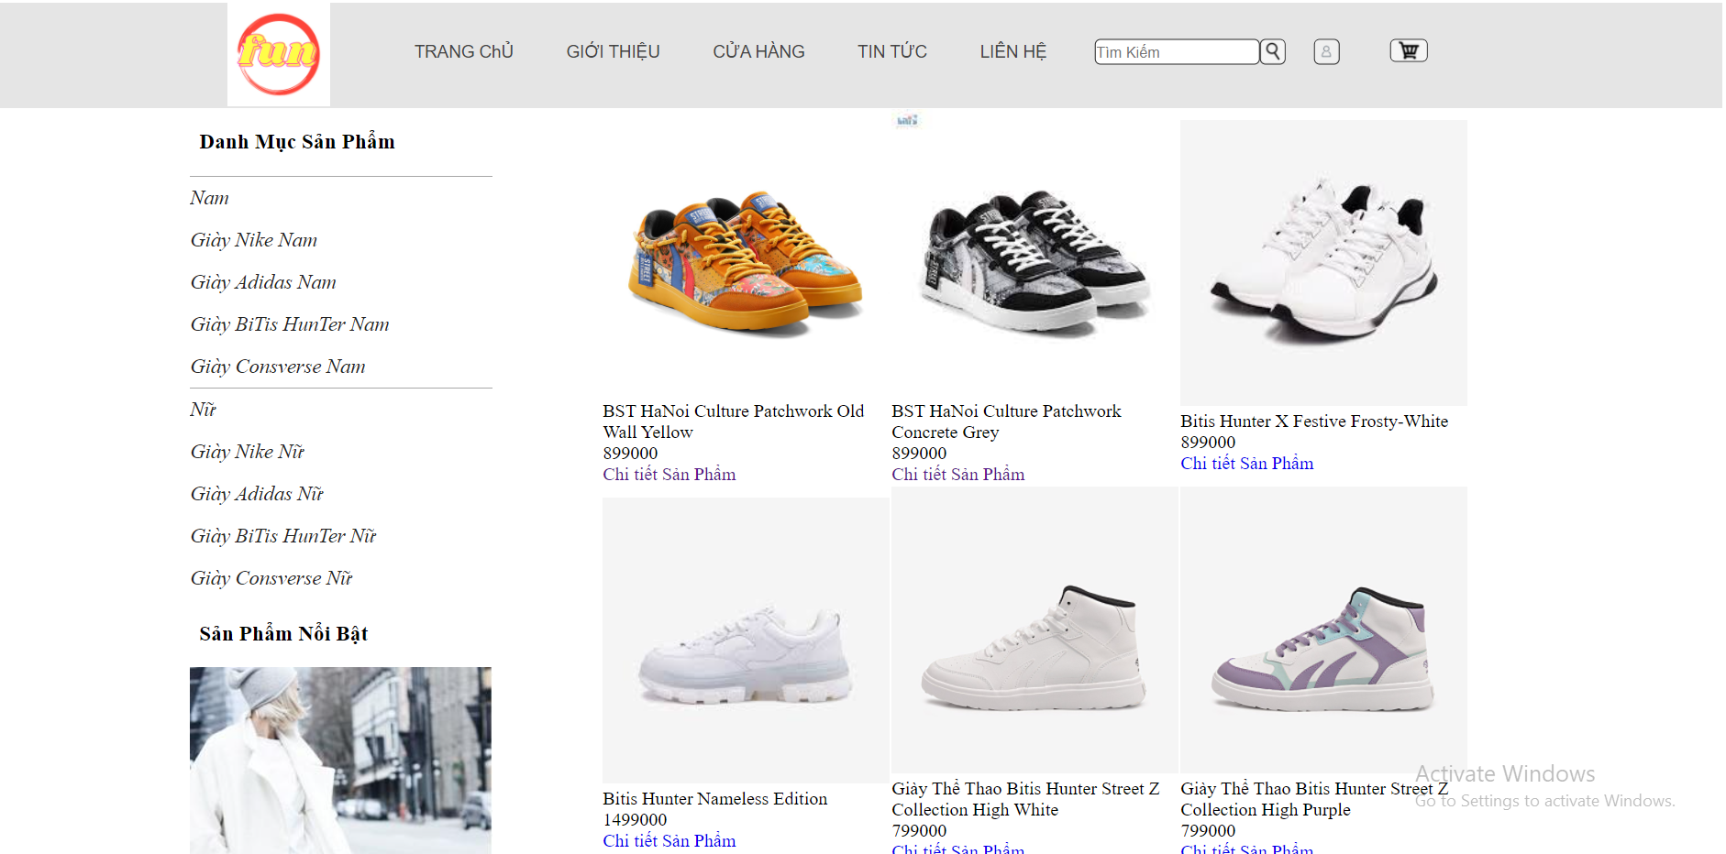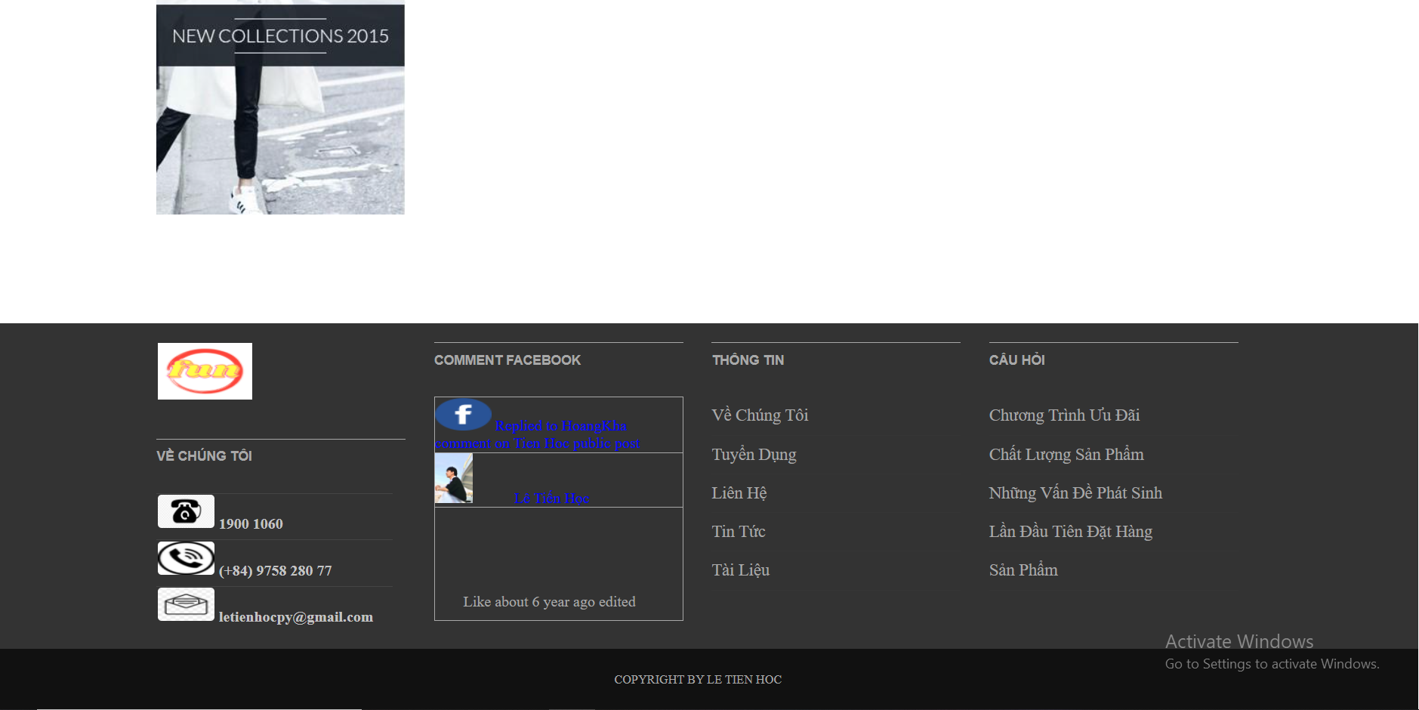

**Hình 3.4 – Giày Bitis Hunter Nữ**

* + 1. **Giao diện giỏ hàng:**

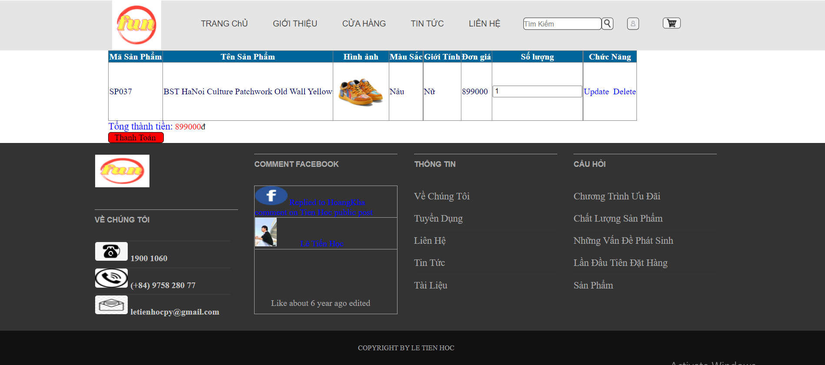

**Hình 3.5 – Giỏ hàng**

* + 1. **Giao diện đăng nhập:**

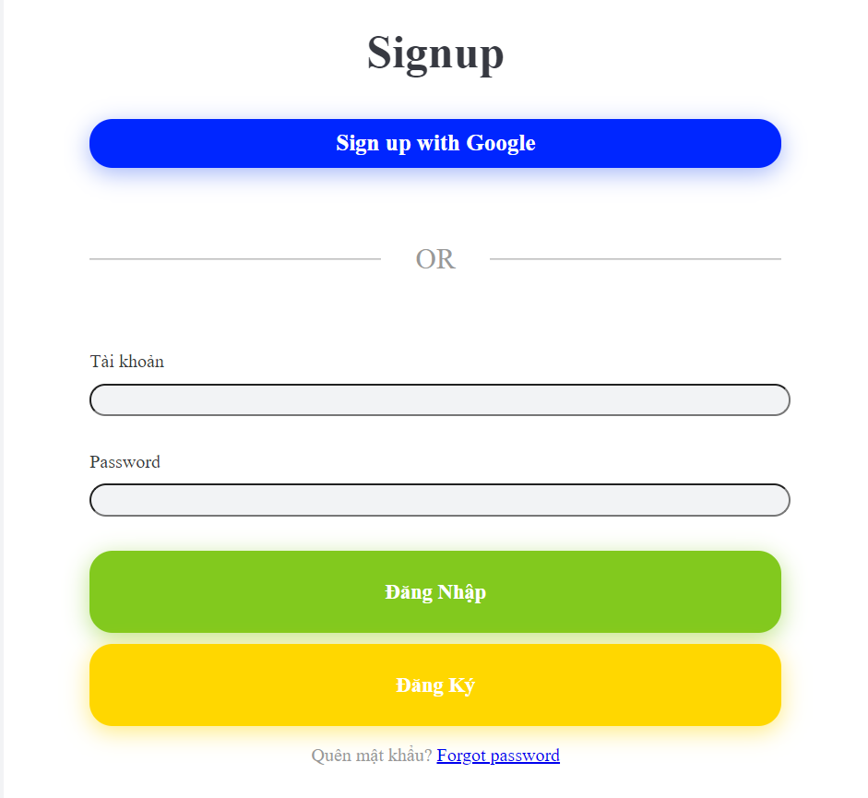

**Hình 3.6 – Đăng nhập**

* + 1. **Giao diện đăng ký:**

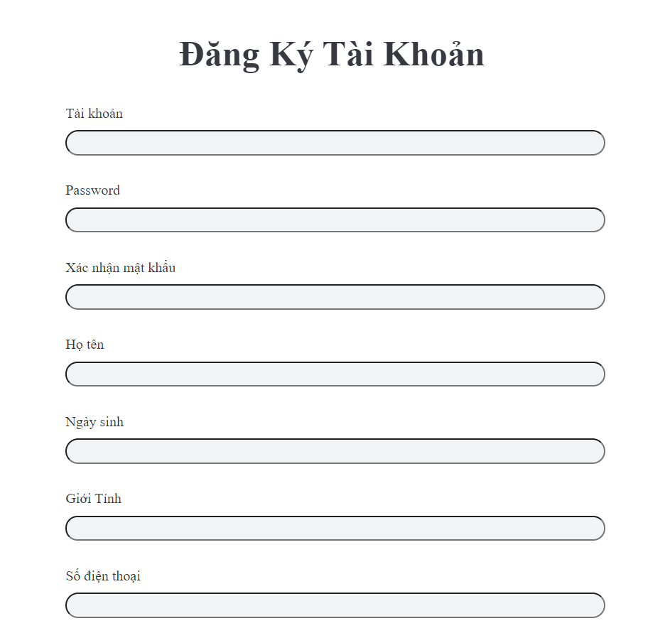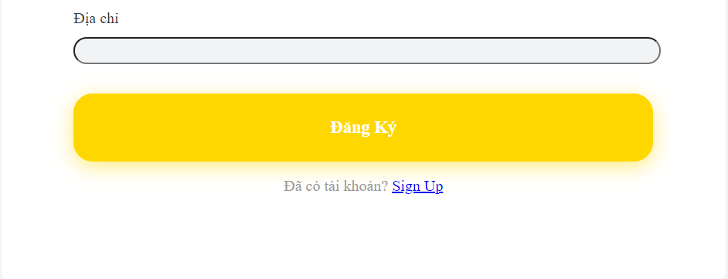

**Hình 3.7 – Đăng Ký**

* + 1. **Giao diện Admin đăng nhập :**

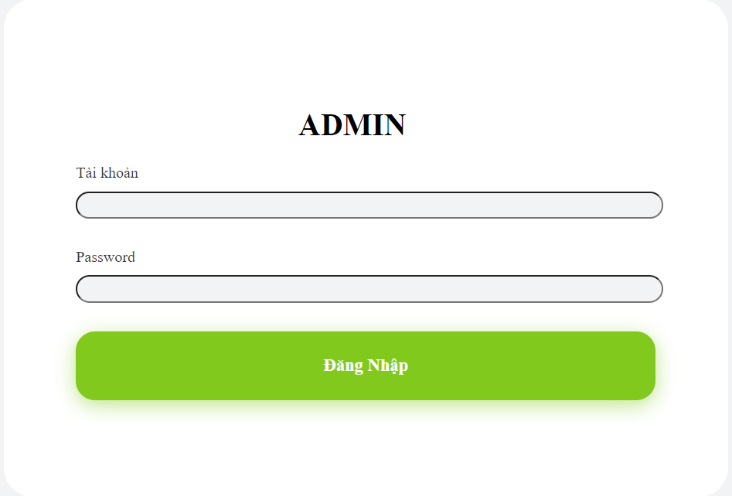

**Hình 3.8 – Đăng nhập Admin**

* + 1. **Giao diện chi tiết sản phẩm :**

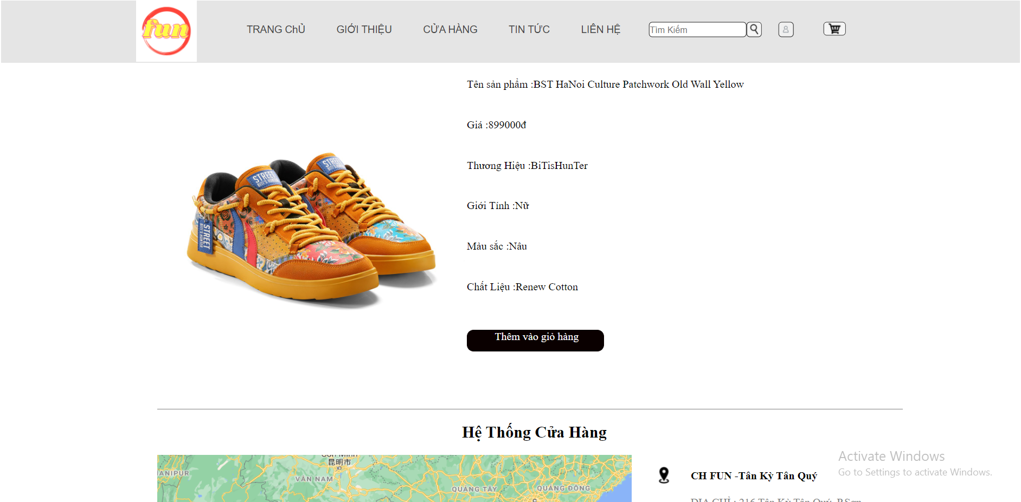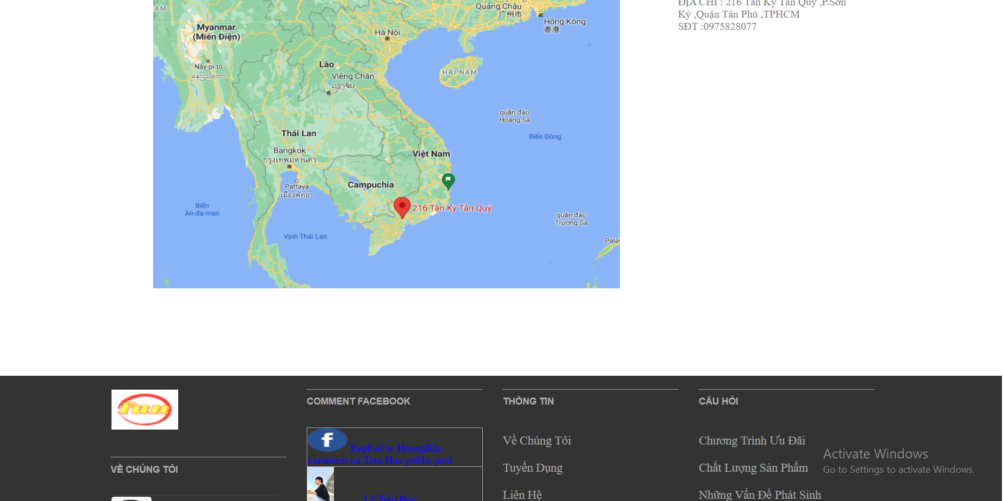

**Hình 3.9 - Chi tiết sản phẩm**

* + 1. **Giao diện quản lý sản phẩm :**

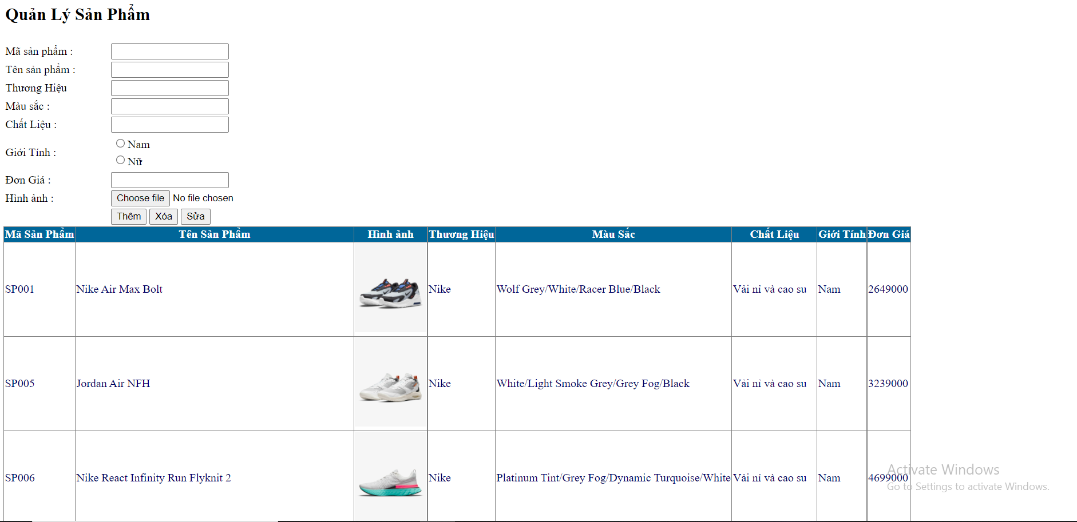

**Hình 3.10 – Quản Lý Sản Phẩm**

# KẾT LUẬN

Kết quả đạt được của đề tài Sau một thời gian tập trung triển khai đề tài, em đã hoàn thành được việc **Xây dựng website bán giày**, với giao diện đẹp, các thao tác sử dụng dễ dàng, thân thiện với người dùng. Sau khi hoàn thành xong được **Xây dựng website bán giày**, em có thêm những kỹ năng nền tảng để xây dựng được một website bằng ngôn ngữ ASP.net và SQL server, áp dụng các kiến thức HTML, CSS đã học vào việc phát triển ứng dụng web. Bên cạnh đó, em cũng được mở rộng thêm các kiến thức chuyên ngành mới nhờ việc tìm hiểu một số kiến thức lập trình để áp dụng vào việc phát triển ứng dụng này. Nhờ vậy, kỹ năng tự học và vận dụng các kỹ năng mới của em được nâng cao hơn.

Khi thực hiện và hoàn thành đồ án, em cũng đã biết thêm được nhiều kinh nghiệm quý giá khi xây dựng website nói riêng và phát triển phần mềm. Những kỹ năng này sẽ nền tảng để giúp em nâng cao trình độ bản thân, kinh nghiệm trong thực tế để có thể làm việc ngoài các doanh nghiệp sau này.

**Hạn chế của đề tài**

Bên cạnh những kết quả khả quan đã đạt được, em nhận thấy còn tồn tại một số hạn chế :

Tốc độ xử lý chưa cao , vẫn còn một số lỗi phát sinh khi vận hành hệ thống , cơ sở dữ liệu chưa tối ưu ,còn nhiều chức năng em còn chưa làm

**Hướng phát triển của đề tài**

Sau khi hoàn thành đề tài xây dựng được em sẽ tiếp tục nghiên cứu và phát triển website này nhằm tăng các tính năng và tối ưu hóa tốc độ xử lý để đem lại hiệu quả cao hơn.